Lunes 13 de abril de 2020
Buenos días Espero que estés bien. Como es normal estarás ya cansada de estar en casa y, seguramente un poco nerviosa al no poder ir al cole ahora.
Es importante que no olvides enviarme por correo electrónico las actividades hechas TODOS LOS DÍAS. Porque todas son para las notas de la tercera evaluación. No te asustes, lo vamos a hacer de la forma más sencilla posible para que seas capaz de hacerlo todo muy bien.
Bueno, vamos a comenzar trabajando Lengua. Espero que os guste y disfrutéis.
LENGUA
1) Observa los dibujos y escribe sus nombres:
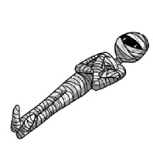
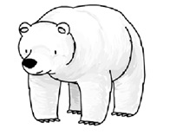
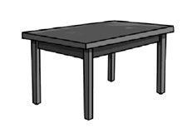

-------------------------------- ---------------------- ---------------------------
2) Colorea según la vocal con la que empiece.
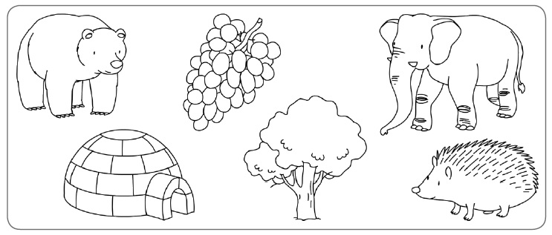
A: rojo E: verde I: azul O: amarillo U: morado

3) Lee y escribe:
Mamá y Emilio _____________________________________________________
Milú y Lola ________________________________________________________
La miel y la sal ______________________________________________________

MATEMÁTICAS
A continuación, vamos a recordar algunos conceptos y jugar con los números con estos ejercicios que son tan fáciles

1)Rodea el estuche grande y colorea la goma pequeña

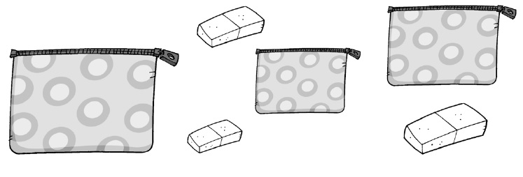

2) Escribe con letras o con cifras estos números:
a) 36→
b) 49 →
c) Cincuenta y cinco →
d) Nueve →

3) Cuenta y colorea el número de cuadernos de cada grupo
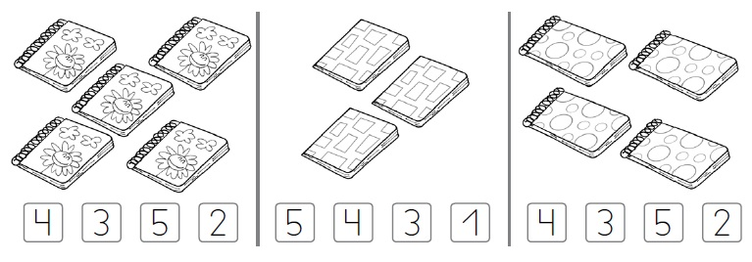

NATURALES
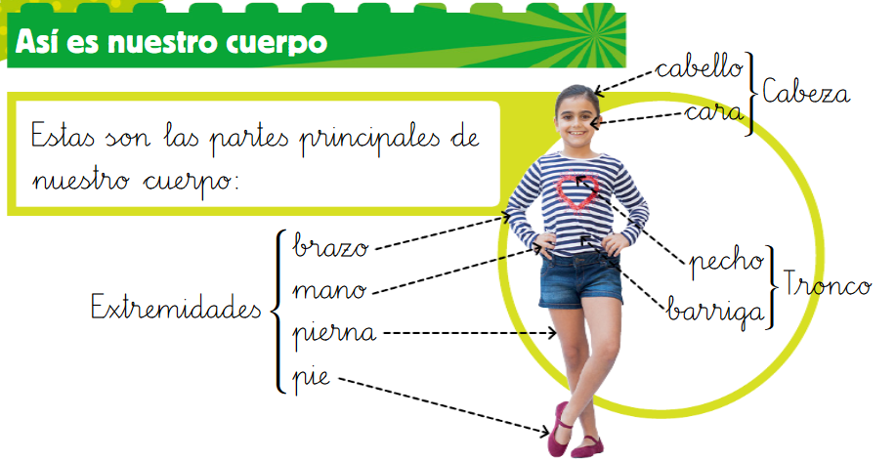
Vamos a recordar

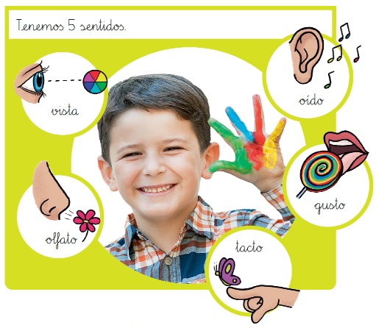

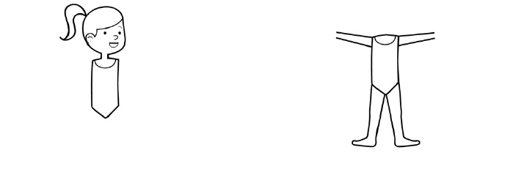
- Dibuja las partes del cuerpo que faltan.
- Colorea según el código.
Naranja cabeza Azul tronco verde extremidades
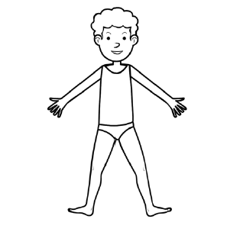

- Dibuja los cinco sentidos


